Рефеарт на тему:
Антарктида
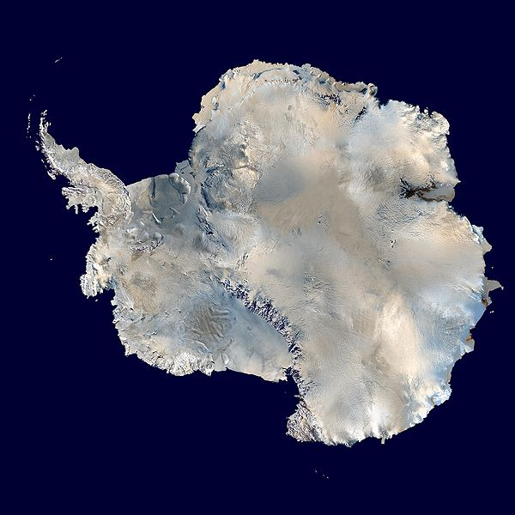
Антаркти́да (від грец. αντι — проти та грец. αρκτικος — північний)) — континент у південній півкулі навколо географічного південного полюса, омивається Атлантичним, Індійським та Тихим океанами. Займає 10% поверхні Землі, там розташовані 90% світових запасів льоду, в яких сконцентровано 70% прісної води на Землі.
Загальна площа поверхні — 13 900 000 км², без шельфових льодовиків 12,6 млн. км² звуженням між морем Веделла (Атлантичний океан) і морем Росса (Тихий океан).
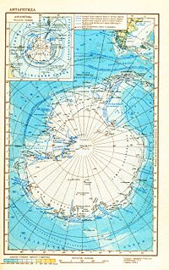

Фізична карта Антарктиди

Рельєф
Антарктида ділиться на Східну (близько 10 млн. км²) і Західну з Антарктичним півостровом, різні за своєю геологічною будовою: Східна Антарктида і велика частина — докембрійська Антарктична платформа, облямована більш пізніми складчастими утвореннями, Західна Антарктида — Каледонська плита й Андійський складчастий пояс (антарктичний півострів і прилягаючі до нього райони). 99,5% поверхні прикриває материковий лід товщиною до 4776 м (середня товщина 1880 м), який піднімається до 4010 м (в середньому до 2040 м); решту займають гірські пасма, нунатаки і так звані оази; найвищий континент, до 5140 м (масив Вінсона) в горах Елсверта, в Західній Антарктиді; шельфові льодовики Росса, Фільхнера та інші творять льодові бар'єри. Південний полюс лежить на висоті близько 2800 м.

Заледеніння
Більша частина поверхні Антарктиди (понад 95%) вкрита льодовиковим щитом потужністю до 1500—3000 м. Вільна від льоду поверхня становить лише 4,5% площі материка. Це незначні прибережні ділянки суходолу («оазиси») і найвищі гори. Поверхня льодовика розбита численними тріщинами й провалами. Встановлено, що в ряді місць Антарктиди ложе льодовика лежить нижче від рівня моря. Лід перебуває в постійному русі. Від центра Антарктиди він розтікається до її периферії (в районі обсерваторії «Мирний» швидкість руху льоду 30—45 м за рік) і круто обривається в бік моря, утворюючи високі льодові стіни—бар'єри. Висота найбільшого в Антарктиді льодового бар'єра Росса 45—73 м, але переважно 30—40 м. У багатьох місцях лід, що сповзає в море, утворює плаваючі припаяні до суші великі шельфові льодовики (Росса, Шеклтона та ін.) загальною площею понад 900 тис. км². Льодовики постійно обламуються і дають початок айсбергам, які виносяться на північ в океани, що омивають Антарктиду.
Клімат
Клімат Антарктиди - надзвичайно суворий. У центральних районах Антарктиди протягом року існує стійкий полярний антициклон. У літньо-осінній період на окраїнах Антарктиди спостерігається циклонічна діяльність, яка інколи поширюється і на її внутрішню частину. Середньомісячні температури в глибині континенту від -20°C до -70°C; найвища у прибережній зоні -11,6°C (станція Оаза). В серпні 1958 на радянській станції «Восток» зафіксовано температуру —87,4° — найнижчу температуру на Землі. Температура —40° можлива протягом усього року. Різкі температурні контрасти між переохолодженим материком і більш теплими водами океанів зумовлюють часті й сильні вітри, які нерідко досягають ураганної сили (80—90 м/сек). Річні суми опадів у прибережній смузі 500—600 мм, у внутрішніх районах 100—150 мм.
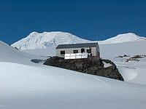
Наукова станція

Флора і фауна
Органічний світ надзвичайно бідний. Незначні вільні від льоду узбережні ділянки і скелі вкриті лишайниками, водоростями, мохами; на півострові Пальмер знайдено близько десятка квіткових рослин. Зустрічаються квіткові, папоротниковидні, лишайники, гриби, водорості (в оазисах). Фауна пов'язана з морем і зосереджена на узбережжі і узбережних островах. Представлена кількома видами птахів (пінгвіни, поморники, буревісники, альбатроси, баклани) та антарктичними тюленями.
Корисні копалини: кам'яне вугілля, залізна руда, слюда, мідь, свинець, цинк, графіт і ін. На континенті знаходиться близько 40 міжнародних станцій, на яких перебувають близько 2-3 тис. чоловік.

Вивчення Антарктиди

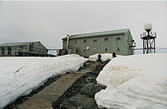

Станція Академік Вернадський
Антарктиду відкрила 16 січня 1820 року російська експедиція Ф. Ф. Беллінсгаузена і М. П. Лазарєва (1819—21). На початку 20 століття А. досліджували видатні полярники: Роберт Скотт (1901—04, 1910—12), Е. Шеклтон (1907—09), Р. Амундсен (1910—12) та інші. З 1928 вивчення Антарктиди здійснюється за допомогою літаків: Д. Вілкінс (1928—30), Л. Елсуорт (1935, 1938—39), Р. Е. Берд (1928—30, 1933—35, 1939—41, 1946—47). З 1950 в А. працюють постійні науково-дослідні станції (перша - французька). В зв'язку з проведенням Міжнародного геофізичного року (1957—59) в Антарктиді 12 країн організували дослідні станції. Зокрема, СРСР, починаючи з 1956, організував 7 станцій. Основна з них — селище Мирний. З 1996 в Антарктиді діє також і українська наукова станція "Академік Вернадський".
Міжнародно-правовий режим Антарктиди та інших територій, що розташовані південніше 60° південної широти, регулюється Угодою про Антарктику від 1 грудня 1959 року.
Література
- http://uk.wikipedia.org
- Українська радянська енциклопедія
- Ставніцер М. Ф. Таємниці шостої частини світу. К., 1958;
- Белозоров С. Антарктида. К., 1950;
- Марков К. К. Путешествие в Антарктиду,. М., 1957.
- Гірничий енциклопедичний словник, т. 3. / За ред. В. С. Білецького. — Донецьк: Східний видавничий дім, 2004. — 752 с. ISBN 966-7804-78-X

